Утверждаю:
Информационный отчет за сентябрь
Детского отделения МКУК "ЦБ ТСП"
3.09 Террористы из Беслана тоже были детьми, они тоже учились в школе. Что не так вложили в их души родители, учителя, друзья? Что каждый из нас ДОЛЖЕН сделать, чтобы теракты не повторялись?
Ежегодные обсуждения трагедии в Беслане с детьми, это не только дань памяти жертвам, но и способ формирования у подрастающего поколения понимания значимости мира и безопасности. Это важно для формирования уважения к жизни и понимания того, что насилие и терроризм имеют реальные последствия. Необходимо делать все возможное, чтобы предотвратить повторение терактов. Нужно учить детей состраданию, толерантности и уважению к другим. Это может помочь им стать более ответственными гражданами, которые будут стремиться к улучшению общества. Важно, чтобы дети понимали, что история может повторяться, если не извлекать уроки из прошлого.
Уважаемые взрослые! Давайте вместе поможем детям осознать важность активной гражданской позиции и участия в жизни общества.
Сегодня в библиотеке читатели смотрели видеопрезентацию «Терроризм: события и факты».
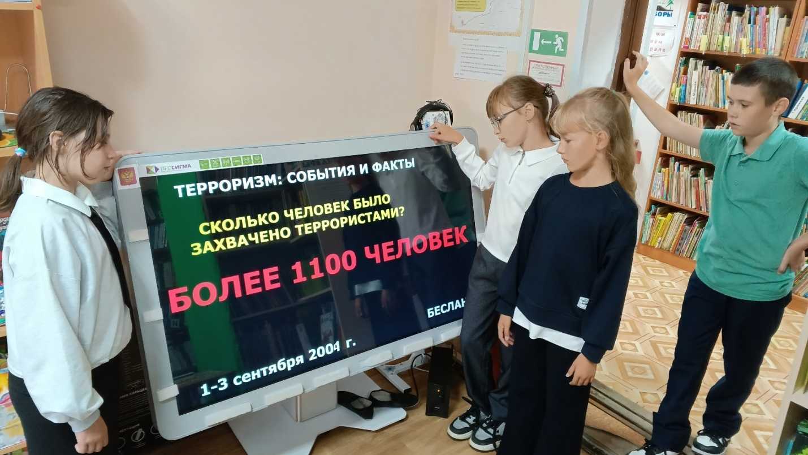
4.09 Сегодня в нашей библиотеке прошла важная акция, приуроченная ко Дню солидарности в борьбе с терроризмом: «Как не стать жертвой терроризма». Чтобы напомнить ребятам о необходимости быть внимательными и осторожными в повседневной жизни, мы вклеивали в их дневники яркие красные закладки — символ тревожной бдительности.
Для родителей мы подготовили особую информационную справку с QR-кодом, ведущим на запись областного родительского собрания, которое состоялось 3 сентября. На этом мероприятии выступали эксперты, глубоко разбирающиеся в теме безопасности и профилактики терроризма. Было представлено много полезных и актуальных материалов, которые помогут родителям лучше понимать, как проявлять родительскую зоркость и быть внимательными к своим детям.
Просмотрев видеозапись собрания, вы сможете почерпнуть ценные инсайты и рекомендации, которые помогут в воспитании и защите ребёнка в современном мире. Помните: именно ваше внимание и забота — главный щит в обеспечении безопасности вашего ребёнка. Будьте бдительны!
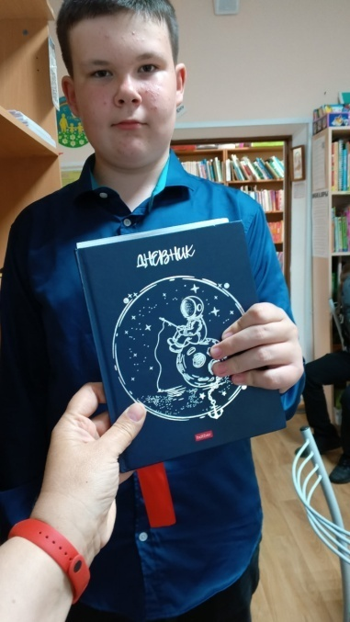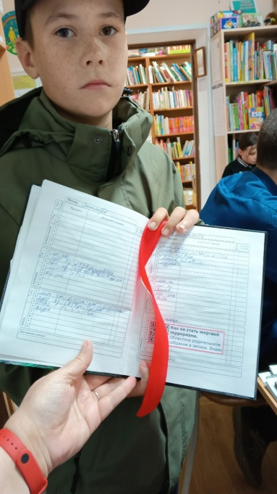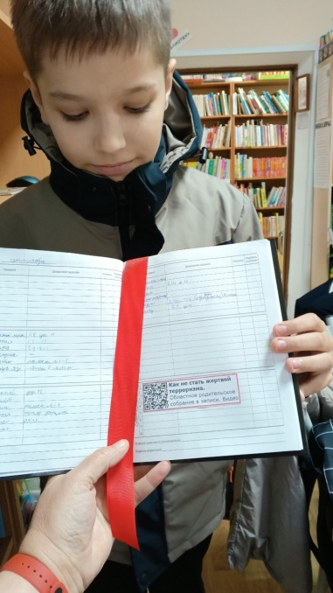
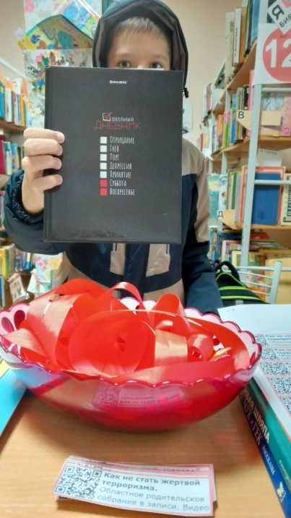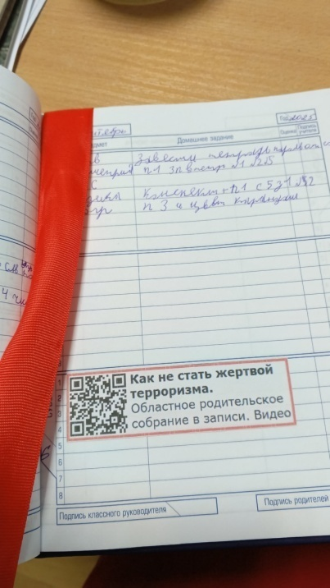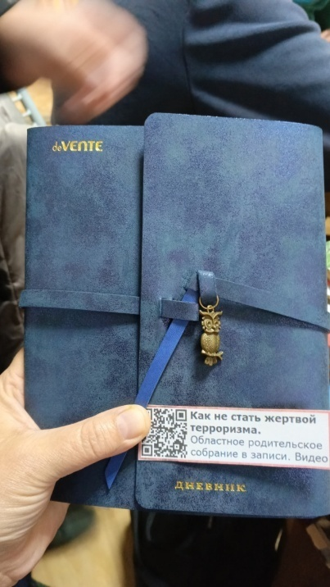
8.09 В детском отделении библиотеки мы провели викторину под названием «ВКУСЫ МОЕГО НАРОДА», чтобы познакомить ребят с многообразием национальных кулинарных традиций народов, проживающих на Среднем Урале. Такая викторина позволяет узнать интересные факты о кухне разных этносов. Это часть более широкой программы празднования, целью которой является демонстрация культурного многоцветья, дружбы и мира между народами Среднего Урала. По количеству правильных ответов победил Миша Озиш. Поздравляем!

Беля́ш, или перемяч широко вошло в кухни народов Урала. Широкое распространение беляши получили ещё в СССР в качестве уличной еды в привокзальных буфетах. Представляет собой открытый пирог из пресного или дрожжевого теста с мясным фаршем, жаренный в масле.

Взвар — напиток, получаемый с помощью длительного нагревания(но не кипячения!) воды с травами, кореньями, фруктами или ягодами.

Лаваш — пресный белый хлеб в виде тонкой лепёшки из пшеничной муки, распространённый преимущественно у народов Кавказа, Балкан, и Среднего Востока.

Пита — пресная лепёшка, круглый, плоский хлеб, который выпекают как из обойной муки, так и из пшеничной муки высшего сорта. Популярен в Средиземноморье и в странах Ближнего Востока.

Наполеон — это многослойный торт из слоёного теста с масляным кремом.

Сулугуни - рассольный грузинский сыр из региона Самегрело. Имеет чистый кисломолочный, умеренно солёный вкус и запах, плотную, слоистую, эластичную консистенцию.

Клюквенный соус - ароматный, с насыщенным вкусом. Идеален для мясных блюд! Клюквенный соус к мясу делает подачу мясного блюда особенно праздничной. Кисло-сладкий, с приятной горчинкой, он отлично дополняет многие блюда и раскрывает их вкус. По желанию в него можно добавить различные приправы. 1000.menu/cooking/29...

Кулеш - старинная еда путников, рыбаков и охотников. А у нас на Урале их много! velesovik.ru/novosti/54...

Почему на Урале коптят мясо и рыбу? Копчение используют для сохранения продуктов и улучшения вкуса. Дым обладает бактерицидными и антиокислительными свойствами, защищает продукт от микробиологической и окислительной порчи в процессе хранения.
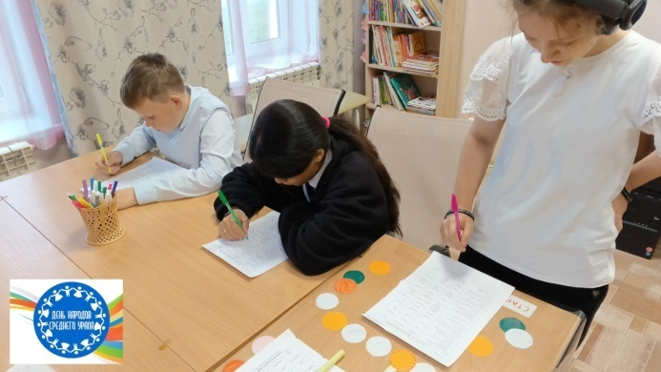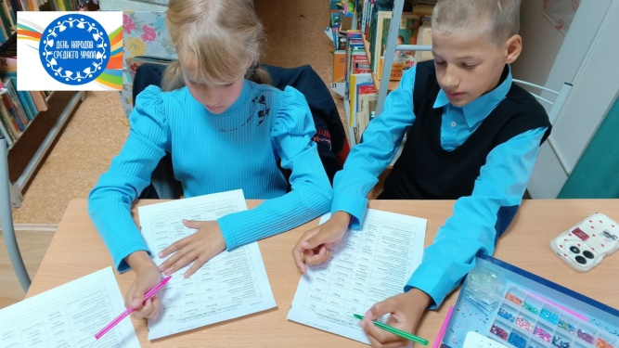
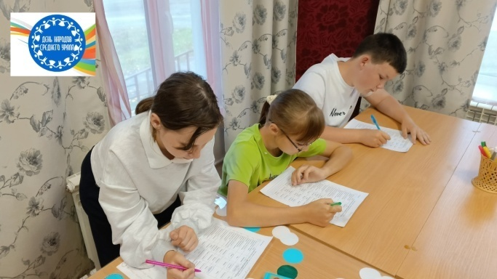
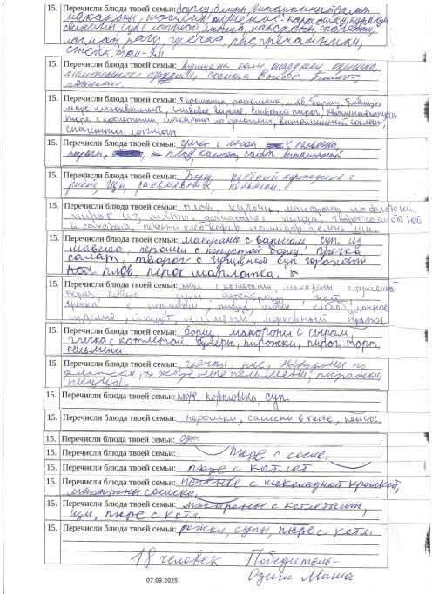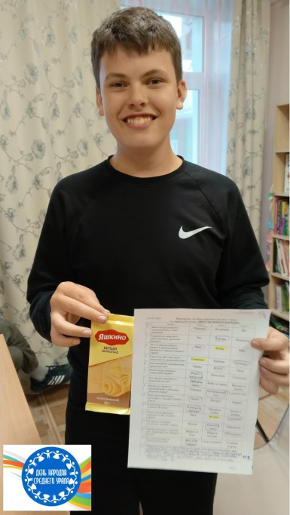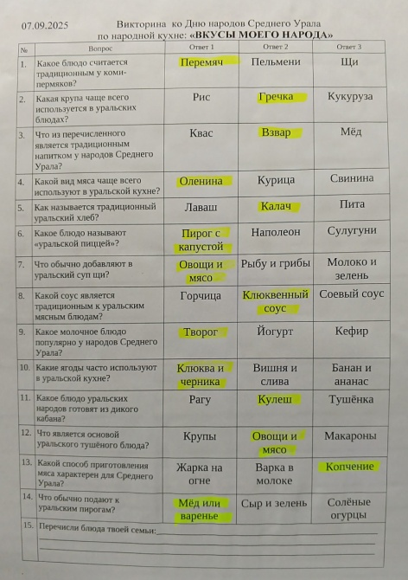
10.09 В библиотеке прошла познавательная программа "Традиции и праздники народов Урала" ,через взаимодействие с игрой участники расширили свои знания о традициях и праздниках региона . Через взаимодействие с игрой участники расширяли свои знания о традициях и истории региона и развивали интерес к чтению и исследованию родной земли.
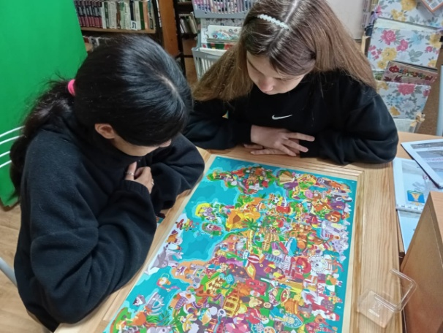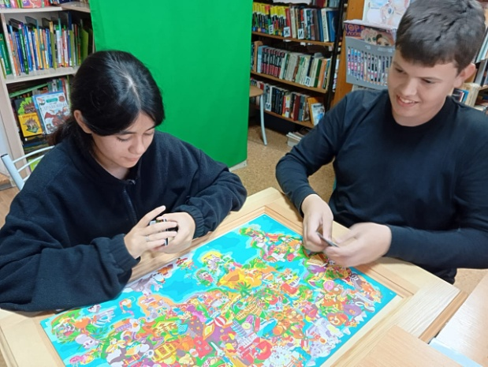
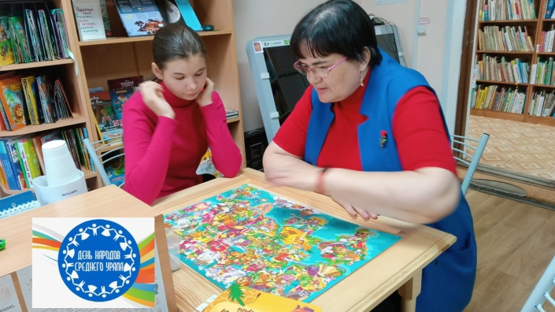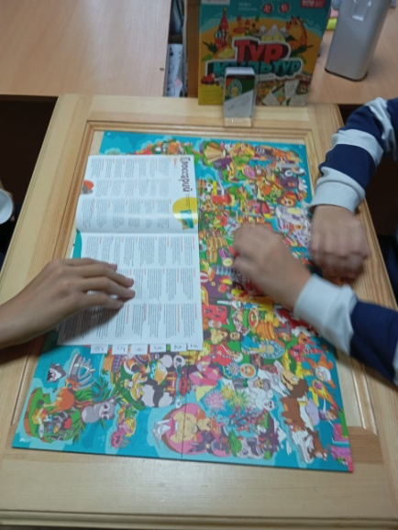
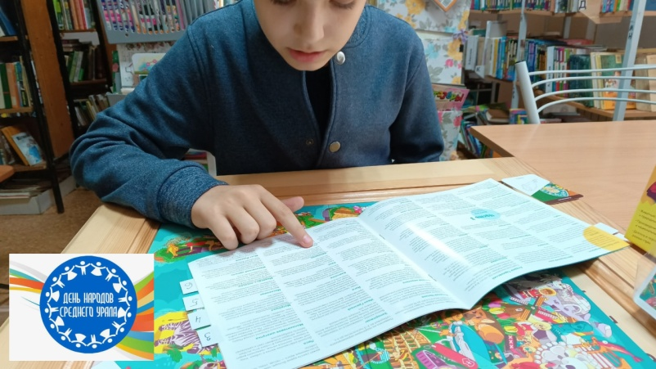
11.09 Ежегодно 11 сентября в России отмечается Всероссийский день трезвости. День, который призван привлечь внимание общества к проблемам алкоголизма и наркомании, а также пропагандировать здоровый образ жизни. Этот день стал символом борьбы с зависимостями и напоминанием о важности трезвости для здоровья и благополучия каждого человека.
В этот день в библиотеке проходила акция "Трезво жить - век не тужить".Вниманию читателей были предложены папки-передвижки, о мероприятиях проходивших в 2025 году в Таборах по здоровому образу жизни.
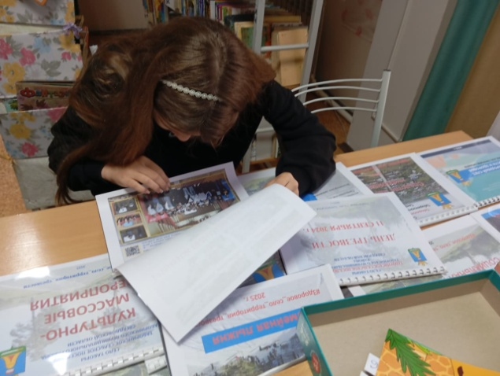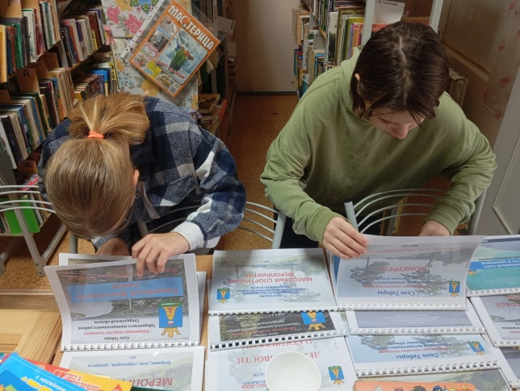
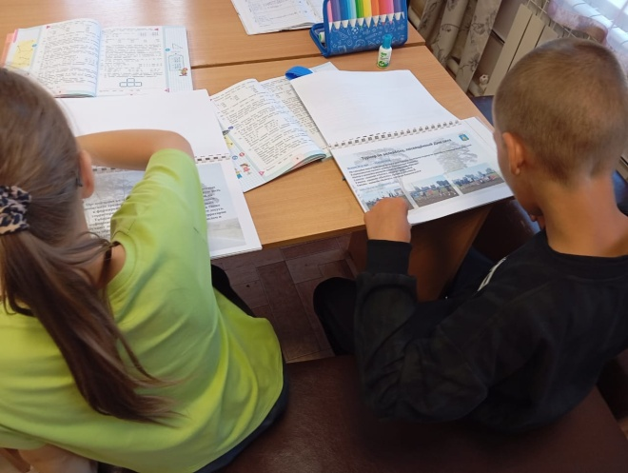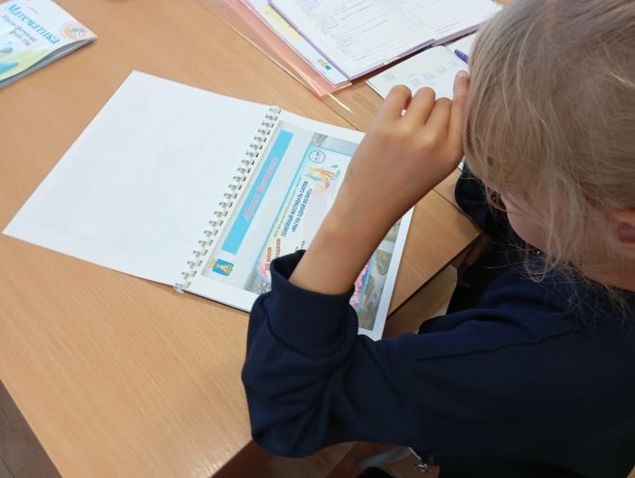
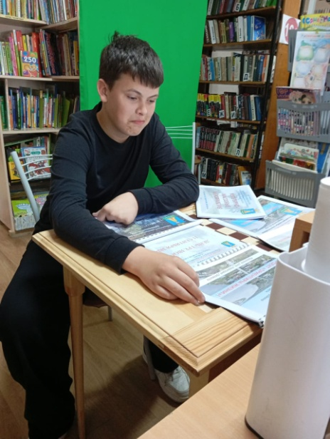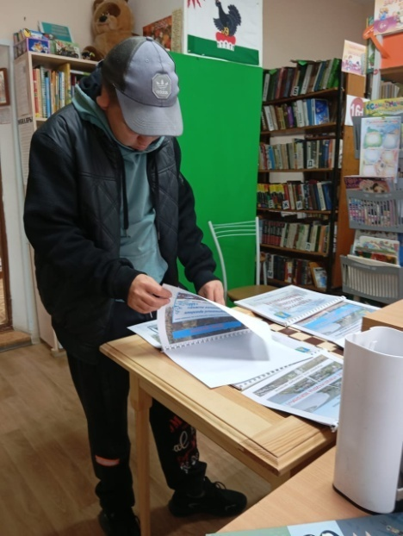
17.09 Семиклассники приходят на уроки финансовой грамотности в библиотеку с целью — разобраться в тонкостях цифрового мира, с которыми учащиеся уже встречаются в повседневной жизни. Используем для этого учебник Светланы Толкачёвой «Общественные науки. Финансовая грамотность.
Инвестирование — это вложение денежных средств в некоторые активы сейчас с целью получения в будущем денежных средств в большем объёме. О чём была лекция? Прежде всего об инвестировании в себя. О приумножении денежных средств с помощью инвестирования. Ребятам выданы книжные тематические закладки со ссылками на нашу тему. Теперь заинтересованные дети смогут самостоятельно углубиться в тему для развития у себя тех или иных навыков. У ребят есть время на финансовый рост. Узнать о возможностях инвестирования в 13 лет — это круто!
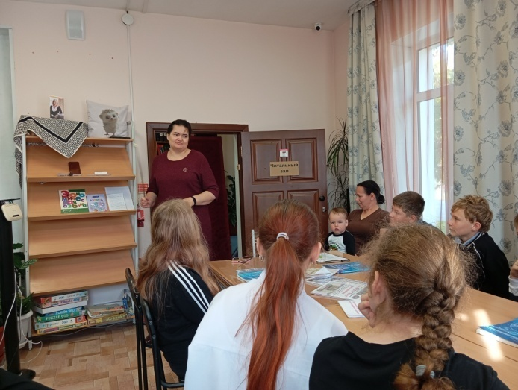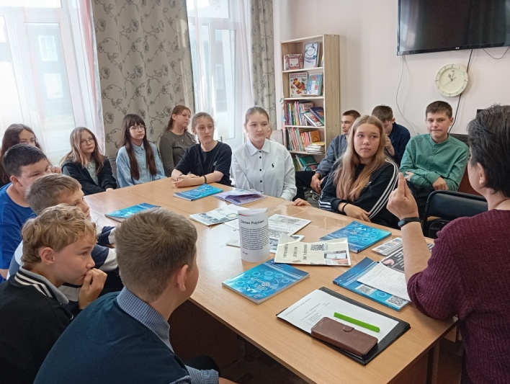
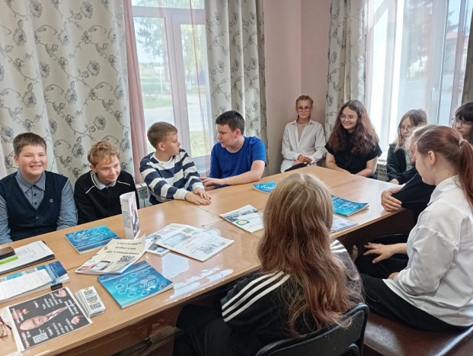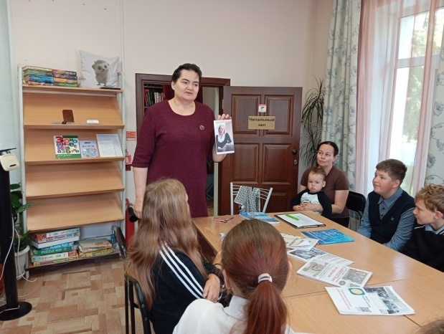
В библиотеке 17 сентября прошла игра "Под небом единым".
Игра была посвящена культуре, литературе, истории, военному делу и достопримечательностям России. Это не просто игра, а захватывающее путешествие, где каждый кадр становился ключом к разгадке, а каждая страница – путеводной звездой. .
В каждой категории представлены вопросы разной сложности и разновидности. Участники проявляли не только свою эрудицию, но и наблюдательность, ведь ответы на каверзные вопросы были скрыты в хитросплетениях визуальных образов.
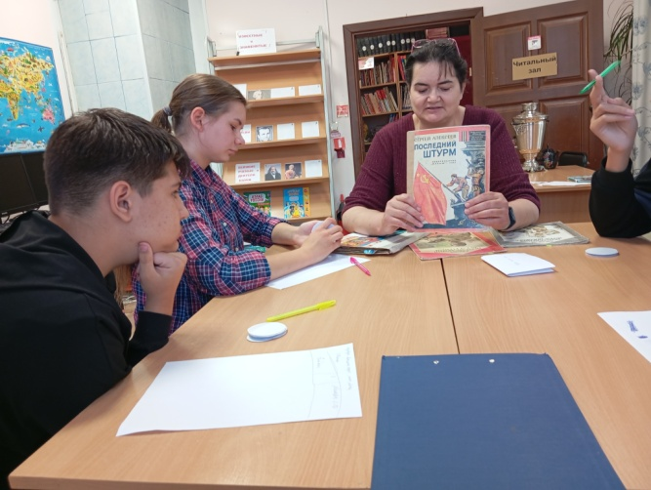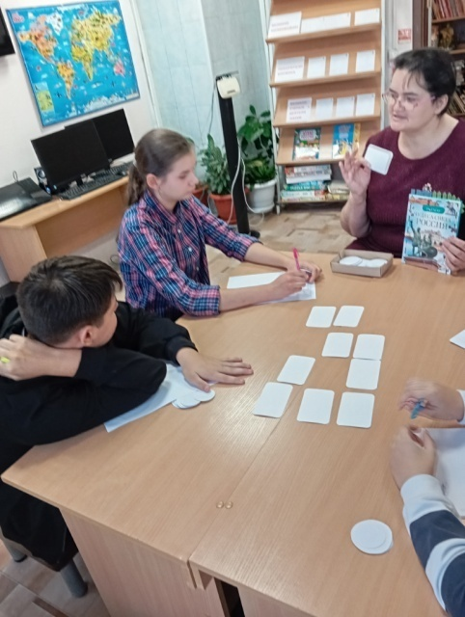
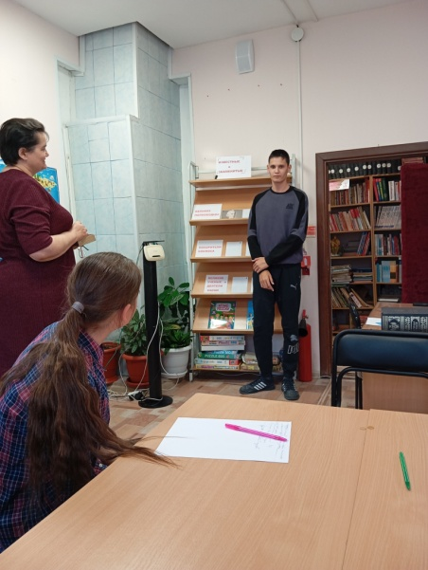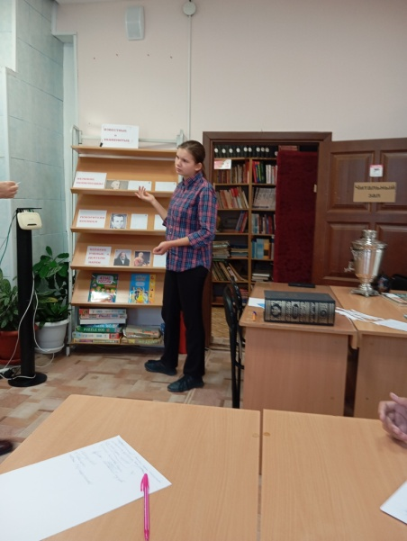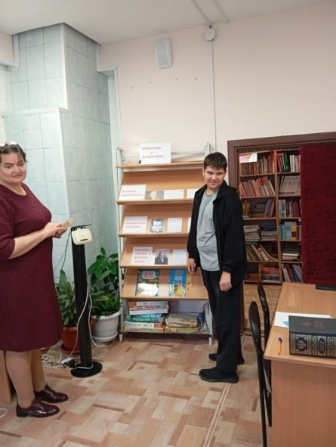
Книгоноша.19 сентября книги вновь приехали в детский сад для ребятишек.
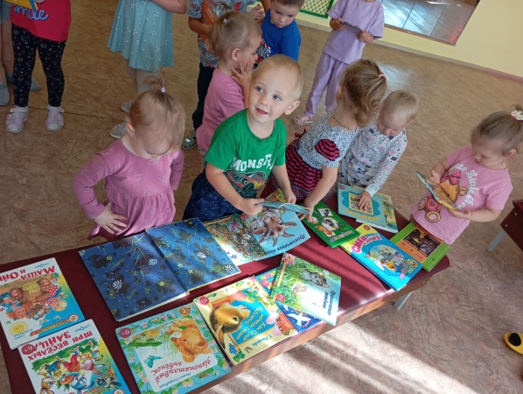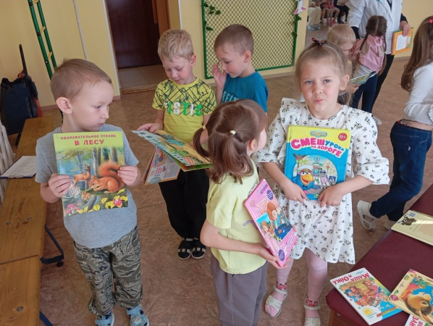
19.09 Лекция по финансовой грамотности: «Инвестиции - реальные и финансовые».

Зачем подросткам в 16 лет знать об инвестировании?

Знание об инвестировании в 16 лет может стать важным шагом к финансовой независимости и успешному управлению личными финансами в будущем.

Чем раньше подростки начнут понимать, как работают деньги, тем лучше они смогут управлять своими финансами в будущем.

Они узнают, что вложения могут приносить как прибыль, так и убытки, и научатся принимать обоснованные решения.

Знание об инвестировании помогает подросткам осознать важность долгосрочного планирования. Они могут начать откладывать деньги на крупные покупки, образование или даже на пенсию, что в будущем обеспечит им финансовую стабильность.

Инвестирование развивает аналитические и критические навыки. Подростки учатся исследовать компании, анализировать финансовые отчеты и следить за экономическими тенденциями, что может быть полезно в различных сферах жизни.

Обучение инвестированию формирует уверенность в своих финансовых решениях. Подростки, которые понимают, как управлять своими деньгами, будут более уверены в своих действиях, когда столкнутся с финансовыми вызовами в будущем.

Знание об инвестировании может помочь подросткам развить привычку к сбережениям. Они поймут, что даже небольшие суммы, вложенные в инвестиции, могут со временем вырасти, что мотивирует их откладывать деньги.

Обучение инвестированию в 16 лет может стать основой для финансовой грамотности и уверенности в будущем.
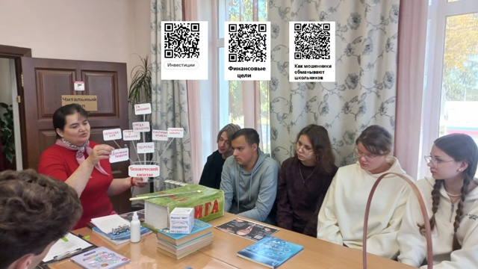

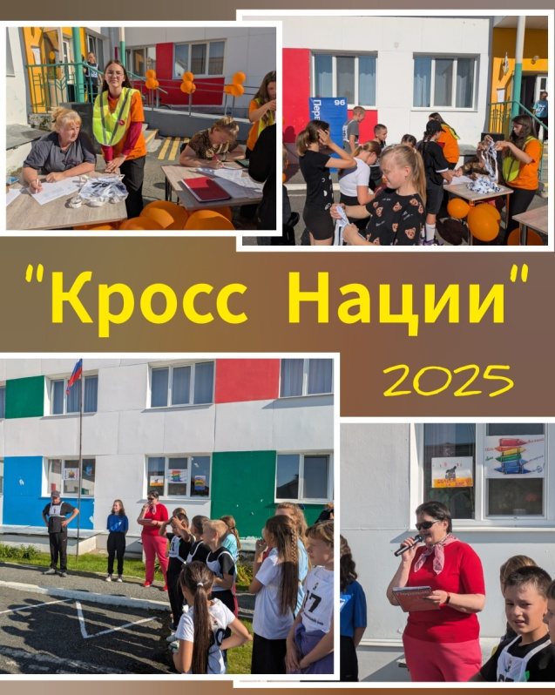
19 сентября вся страна вышла на старт самого массового забега — «Кросса Нации». И наш дружный коллектив МКУК "ЦБ ТСП" не просто принял участие, а оставил ярчайший след в этом празднике спорта, здоровья и духа!
С самого начала наши сотрудники встречали участников на точке регистрации. Они стали теми самыми неутомимыми волонтёрами, чьи улыбки и поддержка заряжали энергией каждого бегуна. Потом Наталья Сергеевна поделилась советами по бегу.

Одним из нетрадиционных способов развития детского творчества является квиллинг. Квиллинг или бумагокручение — это искусство изготовления плоских или объемных композиций из скрученных в спирали узких и длинных полосок бумаги.
В Россию данный вид искусства пришёл только лишь к концу XX века.
Искусство квиллинга становится все более популярным в мире, и это неудивительно: из простых базовых форм из бумажных лент рождаются настоящие произведения искусства. Красивые цветы, рыба, птицы и животные, фрукты, бабочки и многое другое - все это великолепие бумаги выглядит как изысканное украшение картин, мебели, чашек, коробок и т.д. Этот вид рукоделия существует не одно столетие, пройдя долгий путь от дамского развлечения до популярного искусства. На мой взгляд, эта техника удивительна, очаровательна и увлекательна. Всего за несколько минут можно создать настоящий шедевр из простых бумажных лент. Несмотря на свою необычность и кажущуюся сложность, квиллинг доступен всем.
23 сентября ребята приступили к изготовлению открытки с помощью квиллинга. Спокойствие и терпение помогли создать такую красоту на открытке.
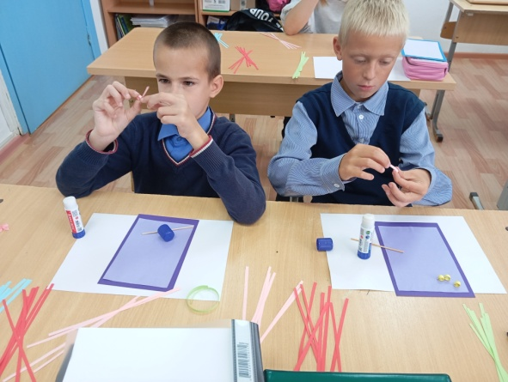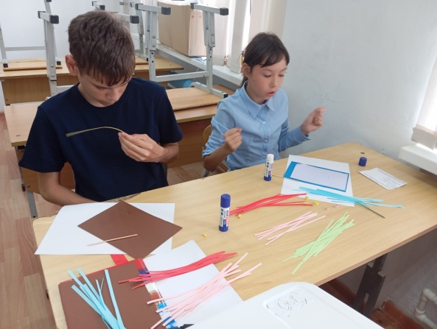
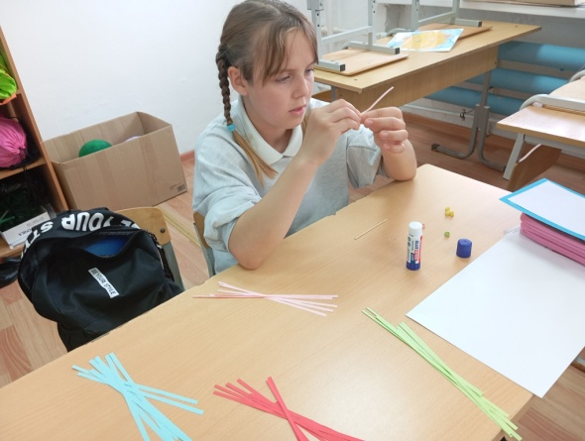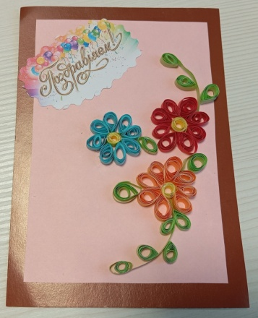
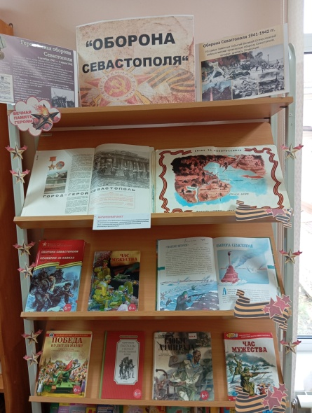
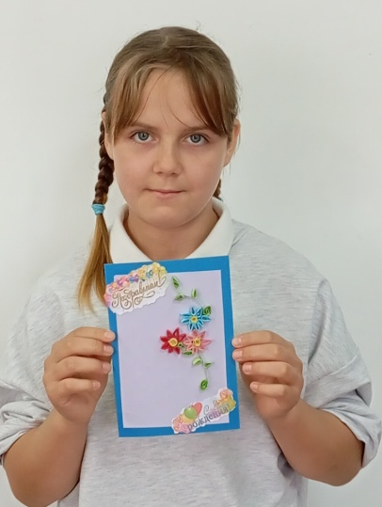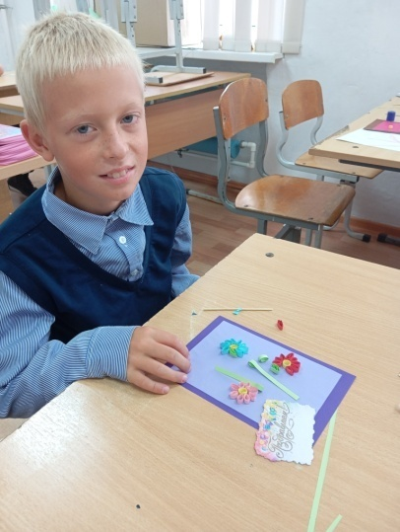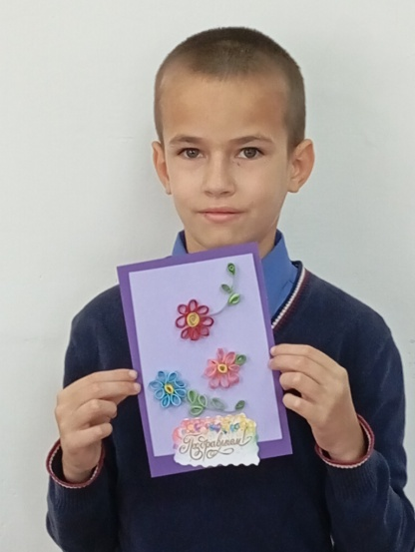
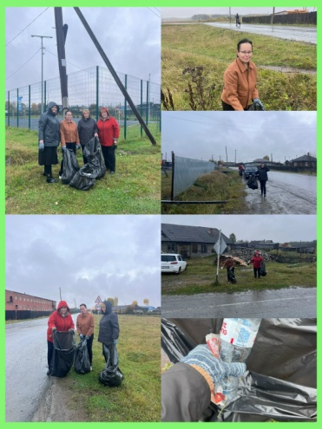
Севастополь.
Город русской доблести, русской гордости, русской славы.
В годы Великой Отечественной войны на долю Севастополя выпали новые испытания.
Еще в первые месяцы войны, когда у фашистов было больше пушек и танков, самолетов и минометов, враги прорвались к городу Севастополю.
В октябре 1941 года началась героическая оборона Севастополя. Продолжалась она 250 дней.
Много великих подвигов во имя Родины и свободы совершили отважные защитники Севастополя.
О вечной славе Севастополя, о бессмертных героях севастопольской обороны подготовлена выставка - просмотр" Оборона Севастополя"
26.09 Сотрудники Центральной библиотеки ТСП приняли участие во Всероссийском экологическом субботнике "Зеленая Россия -2025".

\

30 сентября старшая группа детского сада пришла на экскурсию в детскую библиотеку. Дети познакомились с абонементом и читальным залом.
Ребята участвовали в мероприятии "Полное лукошко", слушали отрывки из книг, отгадывали загадки про овощи, искали грибы и ягоды рябины с помощью зайчиков и белок , наполняя корзину. Посмотрели мультфильм "Лесные путешественники".
